แบบสำรวจสถานที่ตั้ง กศน.ตำบล
กศน.อำเภอป่าติ้ว จังหวัดยโสธร
ที่ | รายชื่อ กศน.ตำบล | สภาพอาคาร |  |  | สถานที่ตั้ง กศน.ตำบล |  |  | ชื่อครู-สกุล ครู กศน.ตำบล | รูปภาพสถานที่ตั้ง | หมายเหตุ
 |  | เอกเทศ | อาศัยอยู่ร่วมกับ | อาศัยอาคารของหน่วยงาน | หมู่ที่ | บ้าน | ตำบล
1 | กศน.ตำบลโพธิ์ไทร | / | - | - | 4 | - | โพธิ์ไทร | นายเด่นชัย  อ่ำแพร | 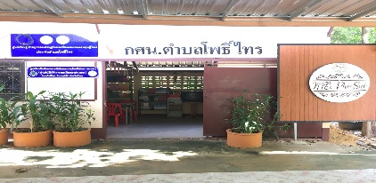
2 | กศน.ตำบลศรีฐาน | - | ศูนย์ท่องเที่ยวเชิงเกษตร | - | 1 | ศรีฐาน | ศรีฐาน | นางธิดารัตน์  นิลทะสิงห์ | 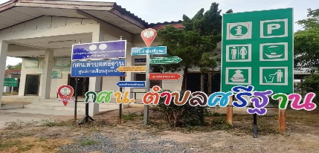
3 | กศน.ตำบลโคกนาโก | / | - | - | 12 | โคกนาโก | โคกนาโก | นางจิราภรณ์  น้อยเสนา | 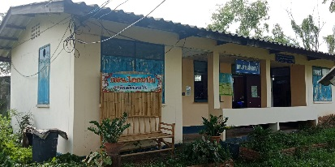
5 | กศน.ตำบลกระจาย | / | - | - | 2 | นิคม | กระจาย | นางสาวเพลินจิตร อินทร์ขาว | 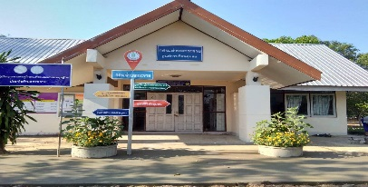

ที่ | รายชื่อ กศน.ตำบล | สภาพอาคาร |  |  | สถานที่ตั้ง กศน.ตำบล |  |  | ชื่อครู-สกุล ครู กศน.ตำบล | รูปภาพสถานที่ตั้ง | หมายเหตุ
 |  | เอกเทศ | อาศัยอยู่ร่วมกับ | อาศัยอาคารของหน่วยงาน | หมู่ที่ | บ้าน | ตำบล
6 | กศน.ตำบลเชียงเพ็ง | - | ศาลา SML | - | 1 | - | เชียงเพ็ง | นายประสิทธิ์ชัย ทองปนท์ | 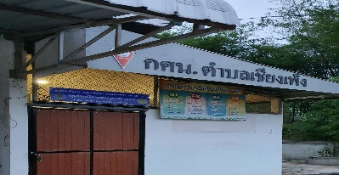
7 | ศรช.โพธิ์ไทร | / | - | - | 1 | - | โพธิ์ไทร | นางสาวรัตชา  สินธุธนาชัย | 